

**RASSEGNA NAZIONALE DI TEATRO PER RAGAZZISTAGIONE 2025/2026- PRIMA PARTE**

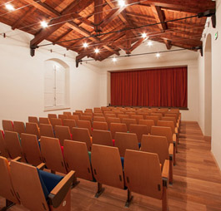

**Teatro di Figura Perugia**

via del Castellano, 2/a Perugia

Accesso anche da via del Cortone,

con parcheggio in viale San Domenico (via Ripa di Meana)

Biglietto unico: € 7

abbonamenti: 9 spettacoli € 50 - 5 spettacoli € 30

Per prenotazioni tel 075 5725845

**Organizzazione**

Tieffeu - Teatro Figura Umbro

tel. 075 5725845

info@tieffeu.com

[www.tieffeu.com](http://www.tieffeu.com)

**Domenica 12 ottobre ore 17.30**

***GIOVANNIN SENZA PAURA***

**Compagnia Pupi di Stac (FI)**

Spettacolo di burattini

Di Laura Poli

Regia: Laura Poli

Burattini: Carlo Staccioli

Scenografie: Massimo Mattioli

Musiche: Enrico Spinelli

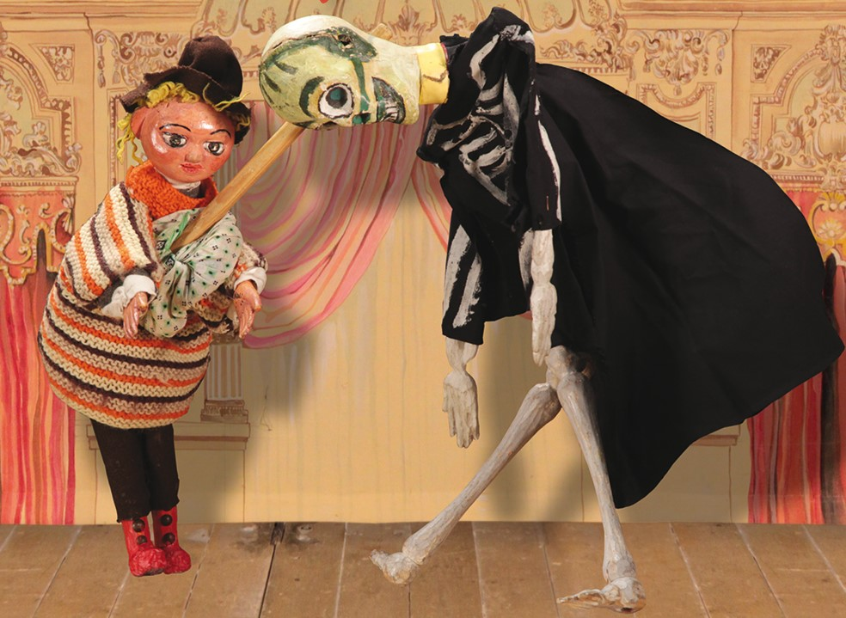

Con un vero e proprio lavoro di “contaminazione”, alla più celebre novella, che dà il titolo al lavoro, sono state legate altre fiabe meno note, tutte toscanissime, tra cui “Al lupo al lupo” e “La capra ferrata”.  Lo spettacolo può così offrire lo spunto per una riflessione sulle paure e spauracchi dell’infanzia, incoraggiando i bambini ad identificarli, esprimerli e superarli. Parallelamente mette in scena vari tipi di personaggi ipocriti e falsamente gentili dietro ai quali si celano le vere insidie da cui guardarsi. L’andamento dello spettacolo è quello “classico” dei Pupi di Stac: recitazione dal vivo, dialogo con il pubblico ed intervento diretto dei bambini, musiche e canzoncine di scena, il tutto condito dalla solita ironia. Lo spettacolo, prodotto nel 1976, è stato rappresentato nei maggiori Festival e rassegne italiani ed europei.

La storia narra di Giovannino, non ancora “senza paura”, che deve fronteggiare la minacciosa Capra Ferrata: una buffa cantante lirica ed un goffo guardiacaccia a turno si propongono per aiutare il bambino impaurito, in cambio di regali, ma scappano terrorizzati. Un uccellino, disinteressato e generoso, fa fuggire il brutto animale rispondendogli per le rime. Giovannino impara così a distinguere i pericoli reali da quelli immaginari: è pronto per l’avventura. In cerca di fortuna e ormai “senza paura” può affrontare, tranquillo e determinato, gli spaventosi ospiti del Palazzo misterioso fino a diventarne il padrone. Tra i diversi finali che le versioni della fiaba, nella citata letteratura, ci presentano, è qui stato scelto, neanche a farlo apposta, il più lieto!

Fascia d’età: dai 3 anni

**Domenica 19 ottobre ore 17.30**

***BIANCANEVE***

**Compagnia Tieffeu**

Spettacolo di figure e attori

Di e con Giancarlo Vulpes e Ada Mirabassi

Scenografia e Figure di Ada Mirabassi

Progettazione Pop up di Rossana Tabacchini

Regia di Giancarlo Vulpes

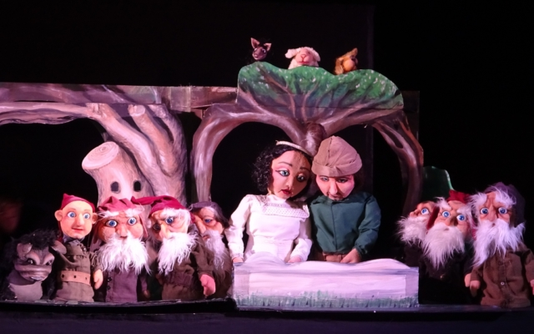

Un grande libro fa da cornice alla storia, dove gli scenari si aprono a pop up e danno vita alle ambientazioni e alle figure da tavolo. I personaggi della fiaba rivelano la contrapposizione tra i vizi e le virtù: dalla regina che ha perso il primato della bellezza e abituata alle cattive abitudini che la tormentano, si camuffa in una perfida strega per riconquistare ciò che non ha più; a Biancaneve, pura d’animo, cede comunque alla tentazione di gustare una bella mela; al principe stanco dall’essere circondato nella vita di corte dagli artificiosi convenevoli, si innamora delle virtù della candida Biancaneve. Fanno da contraltare dei personaggi che seppur sono l’emblema dell’immaginario fiabesco, rappresentano la bocca della verità, e allora abbiamo uno specchio che “rispecchia” gli aspetti obiettivi della realtà e che però non si è disposti ad accettarli e i grotteschi nani del bosco che cercano di aiutare e proteggere la protagonista dalle tentazioni che sono sempre in agguato e a portata di mano.

Fascia d’età: dai 4 anni

**Domenica 26 ottobre ore 17.30**

***LA GALLINELLA ROSSA***

**Compagnia Marionette degli Accettella (Roma)**

Di e con: Silvia Grande e Stefania Umana

Musiche dal vivo: Nico Maraja

Scene e pupazzi: Andrea Croci

Tecnica: Teatro con musica dal vivo, d’attore e di figura

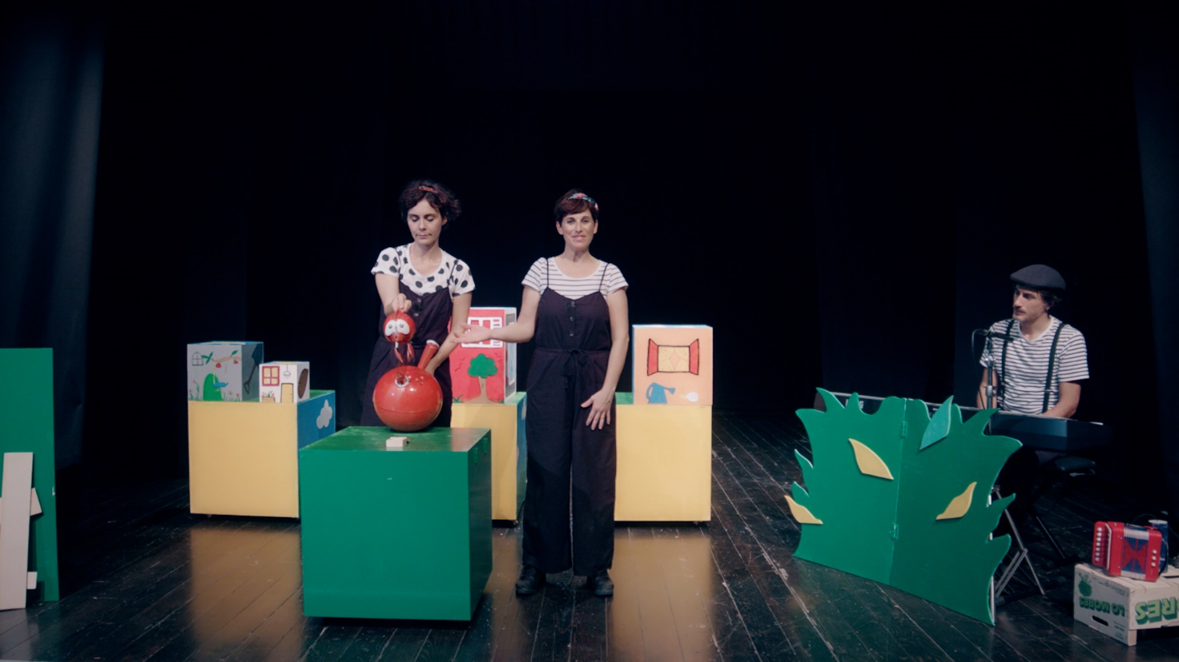

La Gallinella Rossa, un giorno trova un chicco di grano e decide di trasformarlo in pane. Più volte chiede aiuto ai suoi fidati amici della fattoria: un cane, un gatto e un’oca. Tre simpatici scansafatiche che di fronte al duro lavoro scappano via a gambe levate. Ma la gallinella non si scoraggia: tutta sola semina il chicco, miete il grano, lo macina al mulino, raccoglie i pesanti sacchi di farina, impasta e finalmente inforna il pane. Quando il pane esce dal forno e gli amici si affacciano alla sua casa attirati dall’inconfondibile profumo, come reagirà la gallinella? Voi che fareste?

Sarà il pubblico a decidere di volta in volta, se chi semina raccoglie.

Due attrici e un musicista dal vivo, utilizzando suoni, musica, parole e figure racconteranno la storia della popolare Gallinella Rossa.

Fascia d’età: dai 2 anni

**Domenica 2 novembre ore 16.00 e 17.30**

***I TRE PORCELLINI***

**Compagnia Granteatrino (BA)**

Spettacolo con attori e pupazzi

con Anna Chiara Castellano Visaggi e Chiara Bitetti  
scene Anna Chiara Castellano Visaggi  
burattini e pupazzi Lucrezia Tritone  
regia Paolo Comentale

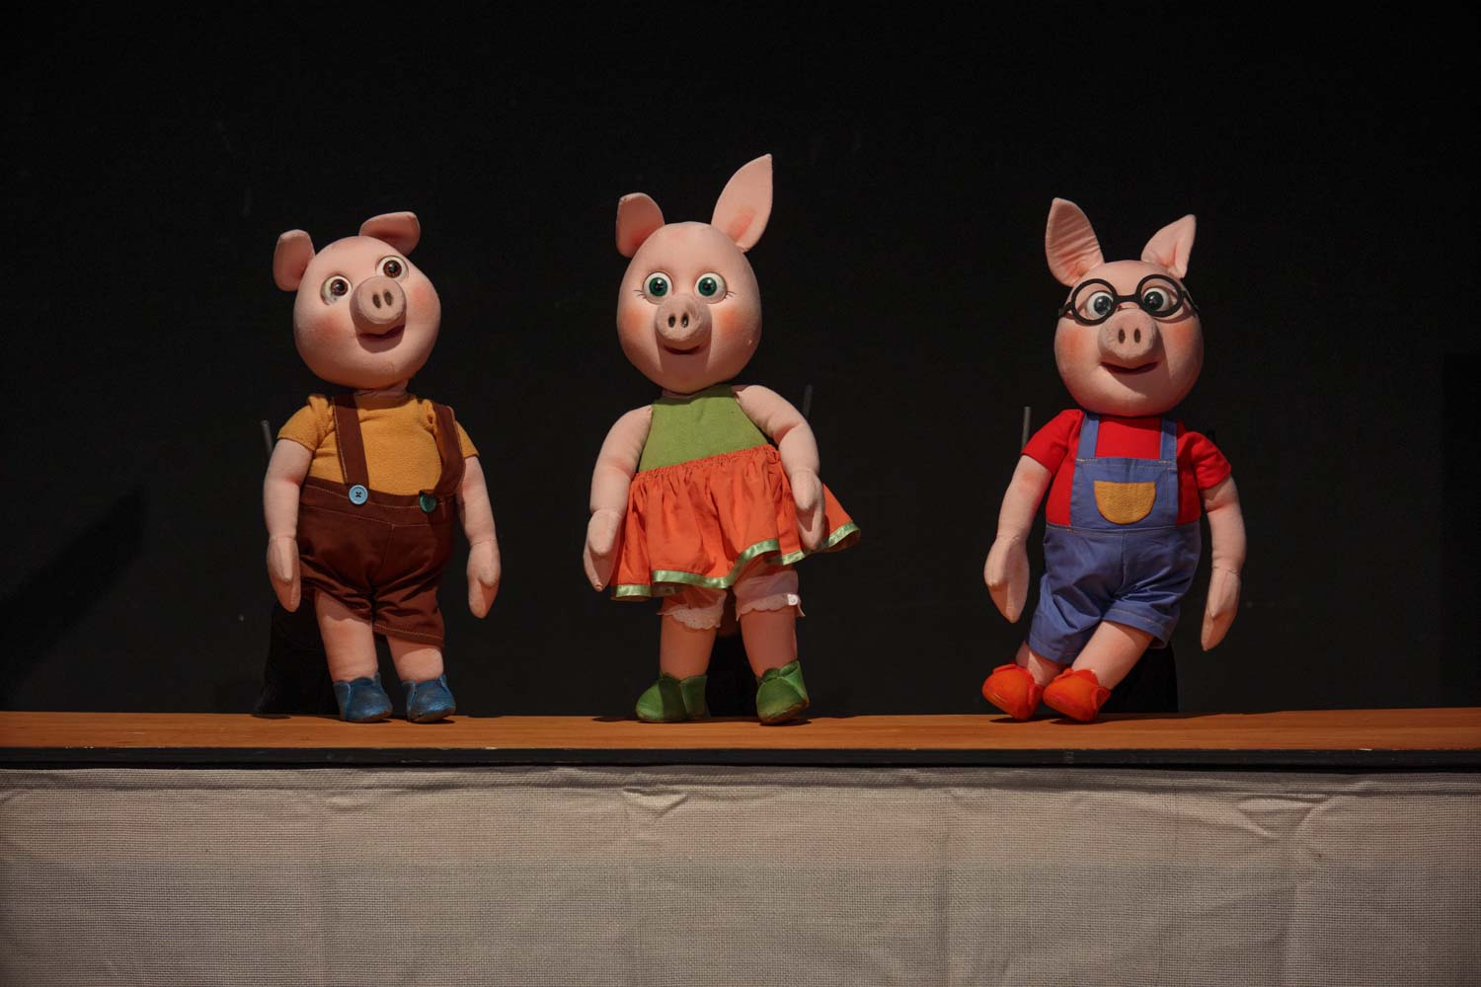

La favola dei tre porcellini nasce da un antico racconto popolare inglese e rappresenta in modo evidente il momento della crescita del bambino.  
Un lupo allergico e canterino, una gazza che predice il futuro a prezzi modici, due uccellini innamorati persi e, alla fine, i tre porcellini: ecco i protagonisti della fiaba che andiamo a raccontare.  
Pupazzi animati a vista da sembrare veri, musiche e canzoni coinvolgenti, case e casette che si montano e si smontano in scena sotto gli occhi divertiti degli spettatori e tanto altro ancora.  
Questi gli ingredienti più importanti della nostra storia che, grazie ad un ritmo originale e incalzante, vive come sempre dell’appassionata, gioiosa e totale partecipazione del pubblico di ogni età.  
L'intento della messa in scena è di divertire il pubblico dei più piccoli usando pupazzi e oggetti di scena esplorando, con stupore e meraviglia, le tante possibilità del teatro d'animazione.  
La celebre storia dei tre porcellini, delle tre casette e del lupo cattivo nasconde un insegnamento profondo: solo lavorando intensamente e con impegno e dedizione si possono ottenere risultati stabili e duraturi nel tempo. La "morale" della storia resta tutta ma si è voluto privilegiare in questa messa in scena l'energia inesauribile del buonumore, delle risate, dei tempi comici nei quali, come sempre, i bambini si confermano maestri impareggiabili.

età consigliata dai 3 anni

**Domenica 9 novembre ore e 17.30**

***SANDOKAN, IL PIRATA DELLA MALESIA***

**Compagnia Marionette Grilli (TO)**

spettacolo con pupazzi manovrati a vista  
di e con: Marco Grilli



Le avventure di Sandokan per salvare la dolce Lady Marianna dalle grinfie del perfido Lord Fitzgerald.

Siamo in Malesia, vicino l’India, per l’esattezza tra il Vietnam e le Filippine, verso il 1850 e fa un caldo tremendo. Arcipelago meraviglioso, costituito da una miriade di  
isole incantevoli, dove la gente ha sempre vissuto in pace e in armonia con la natura.

Da alcuni anni la zona è sotto il dominio dell’Inghilterra che ne sfrutta le risorse naturali e umane per mezzo di una potentissima organizzazione commerciale: la  
Compagnia delle Indie.

Qui si narrano le famose avventure di Sandokan il pirata della Malesia e la sua amata Lady Marianna.

Fascia d'età: dai 3 anni

**Domenica 16 novembre ore 17.30**

***I QUATTRO MUSICANTI DI BREMA***

**Compagnia Nata Teatro (AR)**

Spettacolo di Teatro d’attore con coinvolgimento del pubblico

AUTORE Livio Valenti.

REGIA E SCENOGRAFIA: Andrea Vitali.

INTERPRETI: Livio Valenti.

LUCI: Michele Vignali

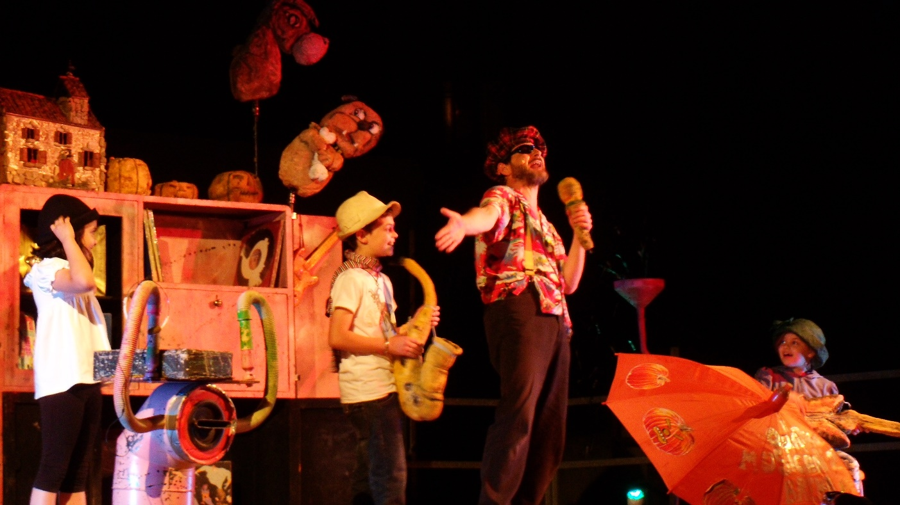

CONTENUTI: Conoscete la storia dei quattro musicanti di Brema? Sì, benissimo noi ve la raccontiamo di nuovo a tempo di rock and roll perché sono stati quei quattro animali musicisti a scrivere la leggenda del rock. Tre spettatori diventeranno attori dello spettacolo insieme a Livio Valenti per preparare il grande concerto nel bosco.

Partendo dalla fiaba classica scritta dai fratelli Grimm la storia viene rinarrata in chiave moderna pur mantenendo tutti i temi dell’originale. Un asino, un gatto, un cane ed un gallo si ribellano allo sfruttamento a cui l’uomo li sottopone e fuggono verso la città di Brema. Sono vecchi e stanchi, ma ancora conservano nel loro cuore un sogno di libertà: vogliono entrare a far parte della famosa “Band” della città di Brema. Durante il tragitto si imbattono nei briganti che riusciranno a sconfiggere grazie alla forza della loro amicizia e del sogno che stanno inseguendo. Insieme i quattro protagonisti riusciranno a superare ogni ostacolo, diventeranno grandi musicisti e trionferanno esibendosi, di fronte ad un grande pubblico, nel più grande concerto della storia del Rock and Roll. Lo spettacolo mette in risalto diverse tematiche: il valore della libertà, il valore dell’amicizia, la forza della speranza e della volontà che permettono di superare ogni ostacolo per raggiungere un obiettivo.

Fascia d'età: dai 4 anni

**Domenica 23 novembre ore 17.30**

***LA LEGGENDA DEL CIOCCOLATO***

**Compagnia Tieffeu**

Spettacolo con attori e pupazzi

con Luciana Bianconi (Brasile) e Jhans A. Serna Rayme (Peru)

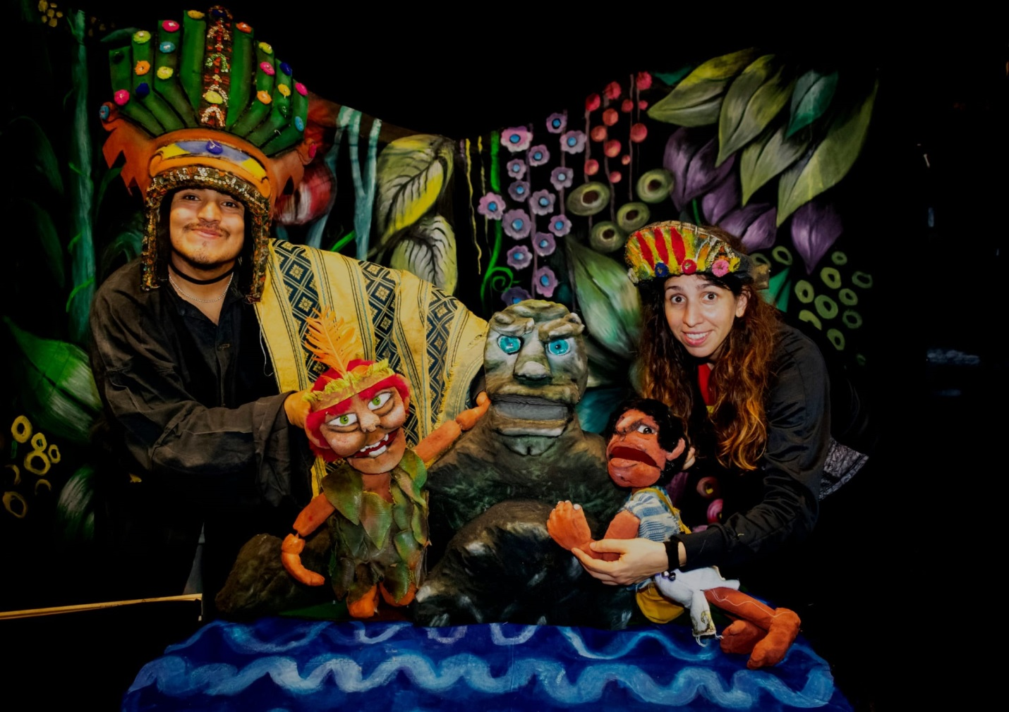

In questo avvincente spettacolo, il viaggio intrapreso dal protagonista inizia nel cuore della Guatemala, sfiora luoghi impregnati di mistero e avventura, per poi culminare nella maestosa foresta amazzonica in Brasile. Ad ogni tappa di questa epica odissea, il nostro eroe incrocia destini intrecciati con personaggi affascinanti, ispirati ai miti e alle leggende avvincenti dell'America del Sud. Preparati a immergerti in un mondo di fascino e mistero che catturerà la tua immaginazione ad ogni passo.

Fascia d'età: dai 4 anni

**Domenica 30 novembre ore 17.30**

***IL PICCOLO PRINCIPE – Viaggio tra le stelle***

**Spettacolo d’attori e figure**

con: Luciana Bianconi e Jhans Serna Rayme

Regia: Giancarlo Vulpes

Scenografia: Mario Mirabassi

Figure: Ada Mirabassi

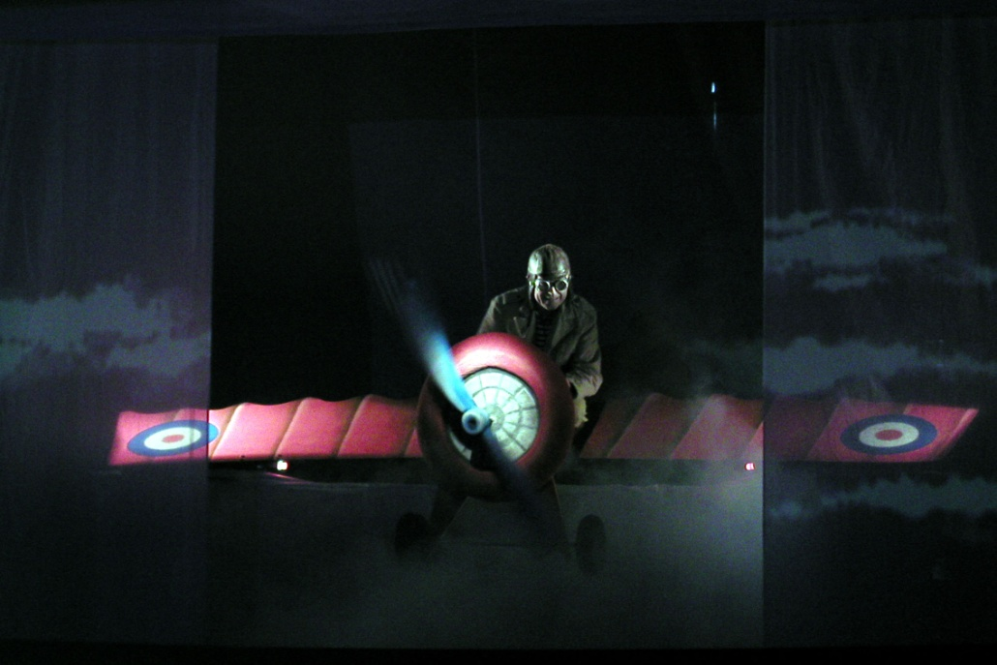

Lo spettacolo Il Piccolo Principe - Viaggio tra le stelle nasce dalla volontà di portare in scena una delle storie più amate della letteratura mondiale, adattandola a un pubblico di bambini a partire dai tre anni, senza perdere la profondità e la poesia del testo originale. La regia, affidata a Giancarlo Vulpes, punta a creare un linguaggio visivo e narrativo semplice ma coinvolgente, in cui le immagini e le emozioni parlano più delle parole.

Il teatro di figura contemporaneo è il cuore di questo allestimento. Le figure, realizzate da Ada Mirabassi, sono grandi e evocative, progettate per catturare l’attenzione dei più piccoli con forme morbide e colori vivaci. Le scenografie, anch’esse di grandi dimensioni, sono modulari e trasformabili, creando ambientazioni magiche che passano dal deserto ai pianeti lontani, fino agli asteroidi popolati da personaggi stravaganti.

Due attori-animatori danno vita alla storia, muovendo le figure e interagendo con esse, in un gioco teatrale che unisce animazione e recitazione. Il loro lavoro è pensato per essere immediato e comprensibile anche per i bambini più piccoli, con movimenti fluidi e gesti espressivi che accompagnano la narrazione.

Fascia d’età: dai 3 anni

**Domenica 7 dicembre ore 17.30**

***I VESTITI NUOVI DELL’IMPERATORE***

**Arterie Teatro (Molfetta) in coproduzione con Tieffeu**

**Spettacolo con attori e figure**

Drammaturgia: Alessandra Sciancalepore

Scene: Leonardo Ventura

Con: Alessandra Sciancalepore e Leonardo Ventura

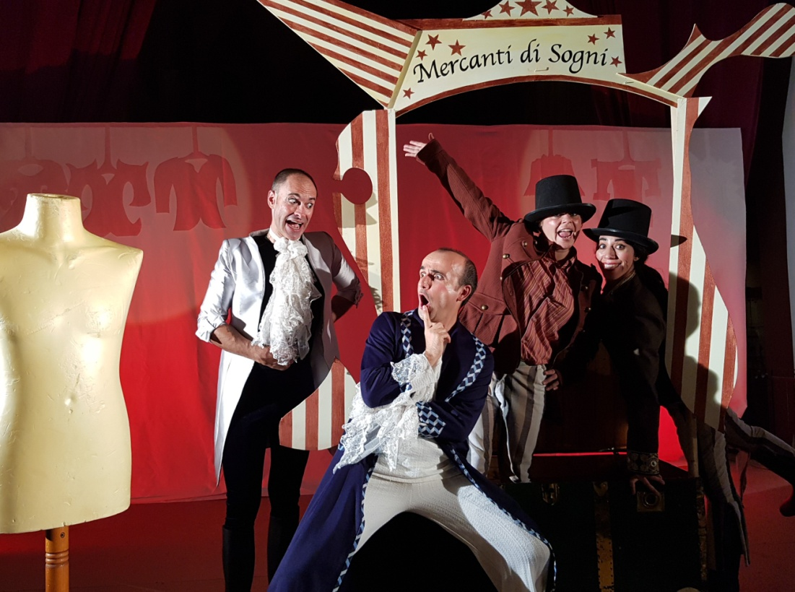

Uno spettacolo esilarante che racconta, con passione e leggerezza, l’importanza e il coraggio di dire la verità, pensando con la propria testa, senza lasciarsi condizionare dal giudizio altrui.

Un imperatore vanitoso, per essere ammirato, sfoggia da mattino a sera abiti sempre diversi e bellissimi.   
Un bel giorno giungono a palazzo due scaltri bricconi che, per arricchirsi, architettano un bel piano per fare uno scherzo di cattivo gusto all’imperatore, regalando però un momento di divertimento a chi ancora una volta lo guarderà con meraviglia.  
Propongono all’Imperatore di confezionargli un abito di stoffa pregiata che ha le peculiarità di risultare invisibile agli occhi degli sciocchi e degli ignobili.  
L’imperatore non esita neanche un attimo, pensando che, con quell’abito indosso, potrà smascherare chi è stolto e indegno di stare al suo fianco. I due imbroglioni iniziano così, in una stanza del palazzo, la tessitura del nuovo abito per l’Imperatore e mano a mano che i lavori procedono vengono ripagati con monete d’oro, pietre preziose e tutto ciò che loro desiderano.  
Dopo alcune settimane finalmente l’abito è pronto e l’Imperatore si prepara ad indossarlo.  
Mentre sfila davanti ad una folla acclamante scopre, con sommo stupore, di non avere nulla indosso, ma pur di non ammettere di essere stato gabbato, sfila in mutande tra le risa di tutti.

Fascia d’età: dai 3 anni

**Domenica 14 dicembre ore 17.30**

***LO SCHIACCIANOCI***

**Compagnia Tieffeu**

**Spettacolo d’attore e figure**

Di e con Giancarlo Vulpes

Scenografia e Figure di Ada Mirabassi



*"Lo Schiaccianoci"* è una rivisitazione del classico natalizio, ispirato alla celebre fiaba di E.T.A. Hoffmann e alla magia del balletto di Čajkovskij. Lo spettacolo racconta la storia di Clara, una bambina che, nella notte di Natale, vive un'avventura fantastica insieme al suo Schiaccianoci, trasformato in un principe. Tra battaglie contro il Re dei Topi, viaggi nel Regno dei Dolci e incontri con personaggi stravaganti, lo spettacolo celebra la fantasia, il coraggio e la magia del Natale.

La produzione si distingue per una messa in scena essenziale ma suggestiva, che unisce teatro d’attore e animazione di figure, creando un linguaggio visivo e narrativo adatto a spazi non convenzionali. Lo spettacolo è pensato per essere fruibile in teatri, scuole, biblioteche, centri culturali e spazi all'aperto, mantenendo intatta la sua capacità di trasportare il pubblico in un mondo incantato.

Fascia d’età: dai 3 anni